Practica Sensoren&Actuatoren Lennart van Koppen

**Vraag 1:** ARM staat voor Acorn RISC Machine, dit is een processor architectuur ontwikkeld door Acorn Computer. RISC staat voor Reduced Instruction Set Computer.

**Vraag 2:** MK20DX256VLH7 Cortex-M4

**Vraag 3:** 72 mhz (96 mhz overclocked)

**Vraag 4:**

void loop() {

digitalWrite(13, HIGH);

delay(500);

digitalWrite(13, LOW);

delay(500);

}

**Vraag 5:** het onderstaande plaatje is een zaagtandgolf, die gegenereerd is vanuit de teensy

**Vraag 6:** In het plaatje zie je de diverse frequenties die benodigd zijn om een zaagtandgolf te creëren.

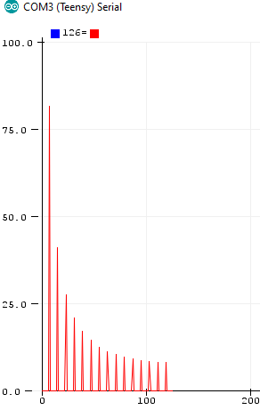

**Vraag 7:** de piek ligt bij bin 8 ofwel i=7, daarna zijn er pieken in vermenigvuldiging van 8, waarbij de waardes steeds meer afnemen

**Vraag 8**: Nyqust theorie geeft aan dat de frequentie de helft van de sampling rate hoort te zijn. Dit resulteert in fmax = (9000/2) = 4500Hz.

**Vraag 9:** Deze liggen nog steeds bij bin 8.

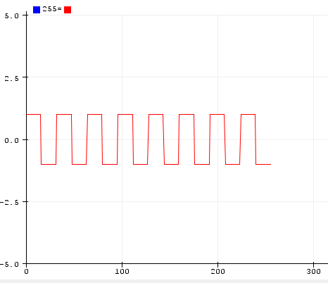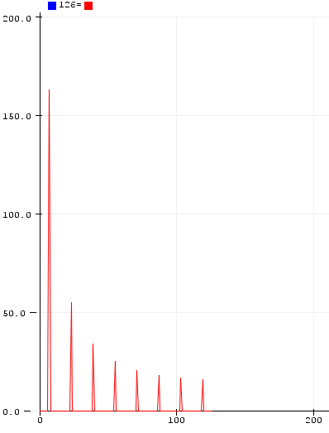

|  |
| --- |
| 1= 0.00 |
| 2= 0.00 |
| 3= 0.00 |
| 4= 0.00 |
| 5= 0.00 |
| 6= 0.00 |
| 7= 0.00 |
| 8= 163.24 |
| 9= 0.00 |
| 10= 0.00 |
| 11= 0.00 |
| 12= 0.00 |
| 13= 0.00 |
| 14= 0.00 |
| 15= 0.00 |
| 16= 0.00 |
| 17= 0.00 |
| 18= 0.00 |
| 19= 0.00 |
| 20= 0.00 |
| 21= 0.00 |
| 22= 0.00 |
| 23= 0.00 |
| 24= 55.12 |
| 25= 0.00 |
| 26= 0.00 |
| 27= 0.00 |
| 28= 0.00 |
| 29= 0.00 |
| 30= 0.00 |
| 31= 0.00 |
| 32= 0.00 |
| 33= 0.00 |
| 34= 0.00 |
| 35= 0.00 |
| 36= 0.00 |
| 37= 0.00 |
| 38= 0.00 |
| 39= 0.00 |
| 40= 33.94 |
| 41= 0.00 |
| 42= 0.00 |
| 43= 0.00 |
| 44= 0.00 |
| 45= 0.00 |
| 46= 0.00 |
| 47= 0.00 |
| 48= 0.00 |
| 49= 0.00 |
| 50= 0.00 |
| 51= 0.00 |
| 52= 0.00 |
| 53= 0.00 |
| 54= 0.00 |
| 55= 0.00 |
| 56= 25.22 |
| 57= 0.00 |
| 58= 0.00 |
| 59= 0.00 |
| 60= 0.00 |
| 61= 0.00 |
| 62= 0.00 |
| 63= 0.00 |
| 64= 0.00 |
| 65= 0.00 |
| 66= 0.00 |
| 67= 0.00 |
| 68= 0.00 |
| 69= 0.00 |
| 70= 0.00 |
| 71= 0.00 |
| 72= 20.70 |
| 73= 0.00 |
| 74= 0.00 |
| 75= 0.00 |
| 76= 0.00 |
| 77= 0.00 |
| 78= 0.00 |
| 79= 0.00 |
| 80= 0.00 |
| 81= 0.00 |
| 82= 0.00 |
| 83= 0.00 |
| 84= 0.00 |
| 85= 0.00 |
| 86= 0.00 |
| 87= 0.00 |
| 88= 18.14 |
| 89= 0.00 |
| 90= 0.00 |
| 91= 0.00 |
| 92= 0.00 |
| 93= 0.00 |
| 94= 0.00 |
| 95= 0.00 |
| 96= 0.00 |
| 97= 0.00 |
| 98= 0.00 |
| 99= 0.00 |
| 100= 0.00 |
| 101= 0.00 |
| 102= 0.00 |
| 103= 0.00 |
| 104= 16.72 |
| 105= 0.00 |
| 106= 0.00 |
| 107= 0.00 |
| 108= 0.00 |
| 109= 0.00 |
| 110= 0.00 |
| 111= 0.00 |
| 112= 0.00 |
| 113= 0.00 |
| 114= 0.00 |
| 115= 0.00 |
| 116= 0.00 |
| 117= 0.00 |
| 118= 0.00 |
| 119= 0.00 |
| 120= 16.08 |
| 121= 0.00 |
| 122= 0.00 |
| 123= 0.00 |
| 124= 0.00 |
| 125= 0.00 |
| 126= 0.00 |

**Vraag 10:**  Sample Rate Sr = 20000 Nyquest Rate = 10000 bin size = 10000/256 = 39.06

8*39.06 = 312,48 Hz is de basis frequentie.

**Vraag 11:** Zelfde als vraag 5 maar realiseer mij net dat de code standaard begint met de zaagtandgolf en niet met de sinus.